Примерные оценочные материалы, применяемые при проведении
промежуточной аттестации по дисциплине (модулю)
«Линейная алгебра»

Примерный перечень вопросов

- Системы координат
- Деление отрезков в данном соотношении
- Векторы. Операции над векторами
- Коллинеарность и компланарность
- Базис. Линейная зависимость. Проекция вектора на ось.
- Скалярное произведение и его свойства.
- Ориентация векторов в пространстве
- Векторное произведения и его свойства.
- Смешанное произведение и его свойства
- Прямая на плоскости (типы уравнений)
- Взаимное расположение прямых на плоскости
- Плоскость в пространстве (типы уравнений)
- Прямая в пространстве
- Взаимное расположение линейных объектов в пространстве. (углы,пересечение, расстояние)
- Кривые второго порядка на плоскости. Поверхности второго порядка в пространстве. Канонические уравнения.
- Конечномерные векторные пространства. Базис. Линейная зависимость. Ранг матрицы и применение его в решении линейных уравнений. Метод Гаусса.
- Определение функции и последовательности. Предел последовательности и функции.
- Бесконечно малые, бесконечно большие величины. Ограниченные величины. Их свойства.
- Арифметические свойства пределов
- Непрерывность функции
- Графики элементарных функции
- Первый замечательный предел. Лемма о двух санитарах.
- Второй замечательный предел. Лемма о монотонной последовательности.
- Классификация точек разрыва.
- Производная. Геометрический и физический смысл.
- Производная сложной функции. Производная обратной функции. Производные элементарных функции.
- Теорема Ролля. Теорема Ферма.
- Теорема Лангранжа. Теорема Коши.
- Критерии монотонности функции.
- Производная параметрически заданной функции.
- Производная неявной функции.
- Исследование поведения функции (область определения, четность, периодичность, первая и вторая производная, экстремумы, точки перегиба, асимптоты).
- Функции нескольких переменных Частные произведения. Градиент.
- Производные высших порядков. (Формула Лейбница)
- Функции нескольких переменных. Область определения и непрерывность.
- Частные производные. Первый дифференциал. Инвариантность первого дифференциала.
- Частные производные и дифференциалы высших порядков.
Производная по направлению. Градиент

Примерный перечень задач

- Тема: определители, матрицы, системы линейных уравнений. Вариант 1

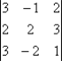
Задача 1. Вычислить определитель:

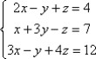
Задача 2. Решить систему методом Гаусса, матричным способом и используя правило Крамера.

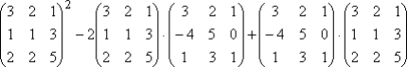
Задача 3. Выполнить действия:

- Тема: векторы Вариант № 1
- Заданы вектора:
Найти направляющие
косинусы вектора

- Найти объем пирамиды ABCD, если

- Найти угол между векторами и , если

  - Тема: Аналитическая геометрия

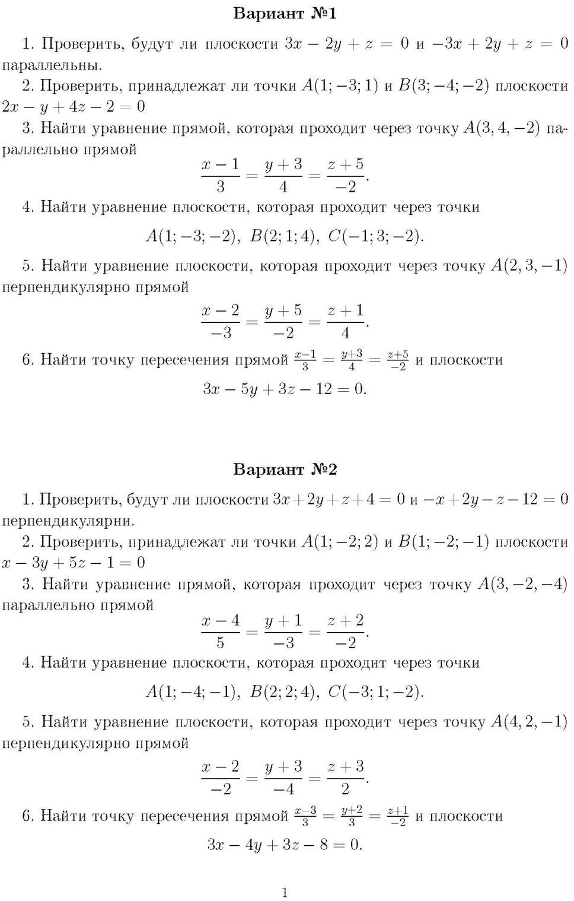

  - Тема: пределы
Вариант 1

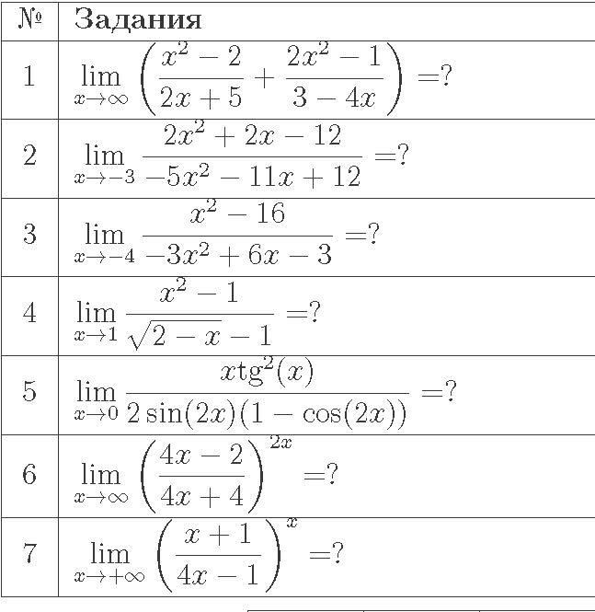

  - Тема: производные и их применение Вариант 1
- Найти производную следующих функций:
а) | 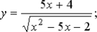 | б)
в) |  | г) | 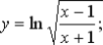
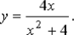
- Исследовать функцию и построить её график:

- семестр
- Тема: неопределённые интегралы

Вариант 1
Найти неопределённые интегралы:
а) | 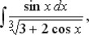 | б) | 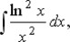
в) | 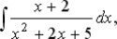 | г) | 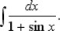

- Тема: определённые и несобственные интегралы Вариант 1
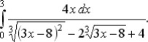
Вычислить определённый интеграл:

Вычислить несобственный интеграл или установить его расходимость
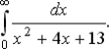

- тема: Ряды

Вариант 1
Исследовать сходимость числового ряда
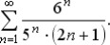
Найти область сходимости степенного ряда, коэффициенты которого a_{n} равны:
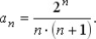
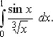
С помощью разложения функции в ряд Тейлора вычислить определенный интеграл с точностью до 0,001

- тема: Дифференциальные уравнения
Найти частное решение дифференциального уравнения, удовлетворяющее указанным начальным условиям.
Вариант 1. |  | 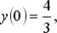 | 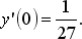
Вариант 2.
Вариант 3.
Вариант 4.
Вариант 5.
Вариант 6.
Вариант 7.
Вариант 8.
Вариант 9.
Вариант 10.
(Решения задач этой проверочной работы оцениваются по 15-балльной шкале, поскольку при решении необходимо решить три последовательные задачи: 1. найти общее решение однородного уравнения; 2. найти общее решение неоднородного уравнения; 3. решить задачу Коши.)

